**BỘ CÔNG THƯƠNG**

**TRƯỜNG ĐẠI HỌC CÔNG NGHIỆP TP.HCM**

**KHOA CÔNG NGHỆ THÔNG TIN**



**NGUYỄN THANH LIÊM**

**ĐOÀN VĂN VĨNH**

**ỨNG DỤNG QUẢN LÝ HOẠT ĐỘNG KINH DOANH QUÁN ĂN**

**Ngành: Công Nghệ Thông Tin**

**Giảng viên hướng dẫn: ThS. Trần Thị Anh Thi**

­­­­­

**TP. HỒ CHÍ MINH, THÁNG 05 NĂM 2022**

**INDUSTRIAL UNIVERSITY OF HO CHI MINH CITY**

**FACULTY OF INFORMATION TECHNOLOGY**



**NGUYEN THANH LIEM**

**DOAN VAN VINH**

**APPLICATION FOR MANAGEMENT OF BUSINESS RESTAURANT**

**Major: Information Technology**

**Instructor: M.S Tran Thi Anh Thi**

­­­­­

**HO CHI MINH CITY, MAY 2022**

**GoQuick: APPLICATION FOR MANAGEMENT OF BUSINESS RESTAURANT**

**ABSTRACT**

The explosion of techniques and technology has changed the way businesses operate and operate in many fields, especially the food service business. GoQuick helps store owners approach the business performance of their stores quickly and simply with smart management tools. It’s a mobile app designed to run on Android and iOS with the most optimal technologies and support tools such as Flutter, Java, Spring Boot, Socket.io, Cloud Computing. The business management system at the restaurant is very concerned with security issues. Request for handover Client - Server secured with Json Web Tokens mode, account authentication secured with Firebase secure facility. Our GoQuick development orientation will be to build a complete ecosystem in the food service business.

**KEYWORD**

Mobile Application, Security Information, Cloud-Computing, Food Service, E-commerce

**FIELD**:

Information technology

# LỜI CẢM ƠN

# NHẬN XÉT VÀ ĐÁNH GIÁ CỦA GIÁO VIÊN HƯỚNG DẪN

# NHẬN XÉT VÀ ĐÁNH GIÁ CỦA GIÁO VIÊN PHẢN BIỆN

**MỤC LỤC**

LỜI CẢM ƠN 4

NHẬN XÉT VÀ ĐÁNH GIÁ CỦA GIÁO VIÊN HƯỚNG DẪN 5

NHẬN XÉT VÀ ĐÁNH GIÁ CỦA GIÁO VIÊN PHẢN BIỆN 6

MỤC LỤC HÌNH ẢNH 7

DANH MỤC BẢNG BIỂU 8

DANH MỤC CÁC TỪ VIẾT TẮT 9

CHƯƠNG 1: GIỚI THIỆU 11

1.1 Tổng quan 11

1.2 Mục tiêu đề tài 11

1.3 Phạm vi đề tài 11

1.4 Mô tả yêu cầu chức năng 11

CHƯƠNG 2: CƠ SỞ LÝ THUYẾT 12

2.1 Cloud Computing với AWS 12

2.2 Node.js 12

2.3 MongoDB / DynamoDB 12

CHƯƠNG 3: PHÂN TÍCH VÀ THIẾT KẾ 13

3.1 Phân tích yêu cầu bằng UML 13

3.1.1 Usecase tổng quát 13

3.1.2 Danh sách tác nhân và mô tả 13

3.1.3 Danh sách các tình huống hoạt động (Use cases) 13

3.1.4 Tình huống hoạt động 14

3.2 Class diagram 14

3.3 Deployment diagram 14

CHƯƠNG 4: HIỆN THỰC 15

4.1 Cấu hình phần cứng, phần mềm 15

4.2 Giao diện của hệ thống 15

4.3 Kế hoạch và hiện thực kiểm thử hệ thống 15

4.3.1 Kế hoạch kiểm thử 15

4.3.2 Kiểm thử hệ thống 15

CHƯƠNG 5: KẾT LUẬN VÀ HƯỚNG PHÁT TRIỂN 16

5.1 Kết quả đạt được 16

5.2 Hạn chế của đồ án 16

5.3 Hướng phát triển 16

TÀI LIỆU THAM KHẢO 17

PHỤ LỤC 18

KẾ HOẠCH THỰC HIỆN 19

NHẬT KÝ LÀM VIỆC 20

# MỤC LỤC HÌNH ẢNH

# DANH MỤC BẢNG BIỂU

# DANH MỤC CÁC TỪ VIẾT TẮT

# GIỚI THIỆU

## Tổng quan

## Mục tiêu đề tài

## Phạm vi đề tài

## Mô tả yêu cầu chức năng

# CƠ SỞ LÝ THUYẾT

## Cloud Computing với AWS

## Node.js

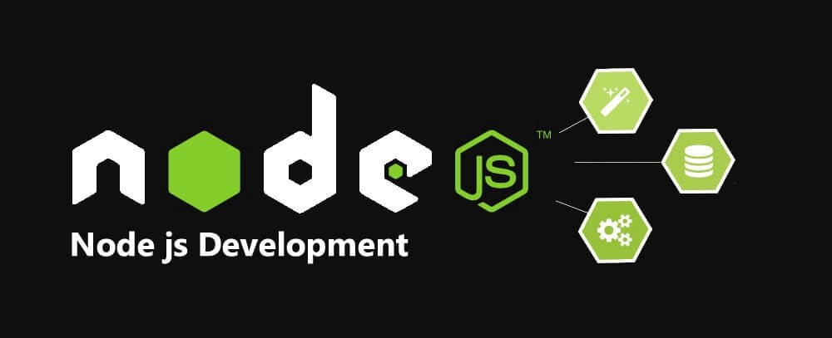

Hình 2‑1 Node.js development

## MongoDB / DynamoDB

# PHÂN TÍCH VÀ THIẾT KẾ

## Phân tích yêu cầu bằng UML

### Usecase tổng quát

### Danh sách tác nhân và mô tả

Danh sách tác nhân và mô tả xem ở Bảng 3-1.

|  |  |
| --- | --- |
| Tác nhân | Mô tả tác nhân |
| User |  |
| Member |  |
| Admin |  |
|  |  |
|  |  |
| … |  |

Bảng 3‑1 Danh sách tác nhân và mô tả

### Danh sách các tình huống hoạt động (Use cases)

|  |  |
| --- | --- |
| ID | Tên Use case |
| UC01 |  |
| UC02 |  |
| UC03 |  |
| UC04 |  |
| UC05 |  |
| UC06 |  |
|  |  |
|  |  |
| … |  |

Bảng 3‑2 Danh sách các tình huống trong hệ thống

### Tình huống hoạt động

Đặc tả use case.

Activity diagram.

Sequence diagram cho từng tình huống.

## Class diagram

Mô hình lớp (Mô hình lớp đầy đủ + Mô hình lớp bao gồm các lớp Entity)

## Deployment diagram

Mô hình triển khai hệ thống.

# HIỆN THỰC

## Cấu hình phần cứng, phần mềm

Ghi rõ thông tin sử dụng các dịch vụ nào của AWS để thực hiện đồ án.

Cấu hình phần cứng, phần mềm của Server (nếu có).

Cấu hình phần cứng, phần mềm của Client trong hệ thống (nếu có).

## Giao diện của hệ thống

Màn hình chức năng đã thực hiện.

## Kế hoạch và hiện thực kiểm thử hệ thống

### Kế hoạch kiểm thử

### Kiểm thử hệ thống

# KẾT LUẬN VÀ HƯỚNG PHÁT TRIỂN

## Kết quả đạt được

## Hạn chế của đồ án

## Hướng phát triển

# TÀI LIỆU THAM KHẢO

# PHỤ LỤC

# KẾ HOẠCH THỰC HIỆN

# NHẬT KÝ LÀM VIỆC